工程技术学院学生在“大牧人杯”第五届全国大学生农业建筑环境与能源工程创新设计竞赛中创佳绩
8月23-24日，由中国农业工程学会、教育部高等学校农业工程类专业教学指导委员会主办，中国农业大学、山东理工大学承办，青岛大牧人机械有限公司协办的第五届全国农业建筑环境与能源工程相关专业创新设计竞赛在山东理工大学举行。工程技术学院遴选出5个团队参加最终决赛，共荣获特等奖1项、一等奖1项、二等奖2项、三等奖1项，西南大学获得“优秀组织奖”，张永东老师获得“优秀指导教师奖”。我院谢守勇副院长受邀担任竞赛评审委员会专家并作为评审专家代表发言，此次比赛由冀杰老师带队。

本届竞赛以“绿色发展理念”为主导，“农业供给侧改革与现代农业工程”为主题，参赛作品涵盖现代农业建设生产方式、工艺与环境、设施与设备、清洁能源工程等领域，同时，本届新增了创新类企业指定项目以及创业类项目。大会共选出36所高校的132件作品500多名师生参加现场角逐，本届竞赛在参赛高校数量和组队规模、参赛人数均达到历届之最。
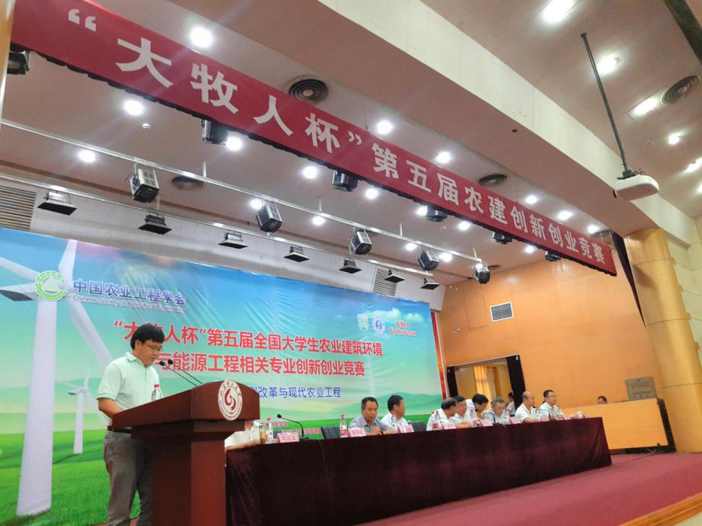
在为期两天的竞赛中，通过模型展示、专家提问、现场答辩等竞赛环节，专家们对作品的可行性、创新性、科学性、先进性以及参赛队员答辩与作品现场演示情况等进行评审。在创业组竞赛中，谢守勇老师指导的作品“智能食用菌培养箱”获研究生创业组三等奖，参赛学生：张健、王锋。在创新组比赛中，张永东老师指导的作品“应用改进毛细管网维护结构的农村生态住宅设计”荣获本科生组特等奖，参赛学生：李达、张迎、欧银萍、王沛怡；冀杰老师指导的作品“面向村镇教学楼的楼梯能量回收系统设计及应用”获得本科生组一等奖，参赛学生：胡静、陈琼红、陈彦来、许风阳；鲍安红老师指导的作品“钢骨架生土建筑模型”获得本科生组二等奖，参赛学生：韩欣雷、王梓行、钟思宇；乔克老师指导的作品“流动水循环屋顶与种植幕墙的综合应用”获本科生组二等奖，参赛学生：刘春玲、田仁友。
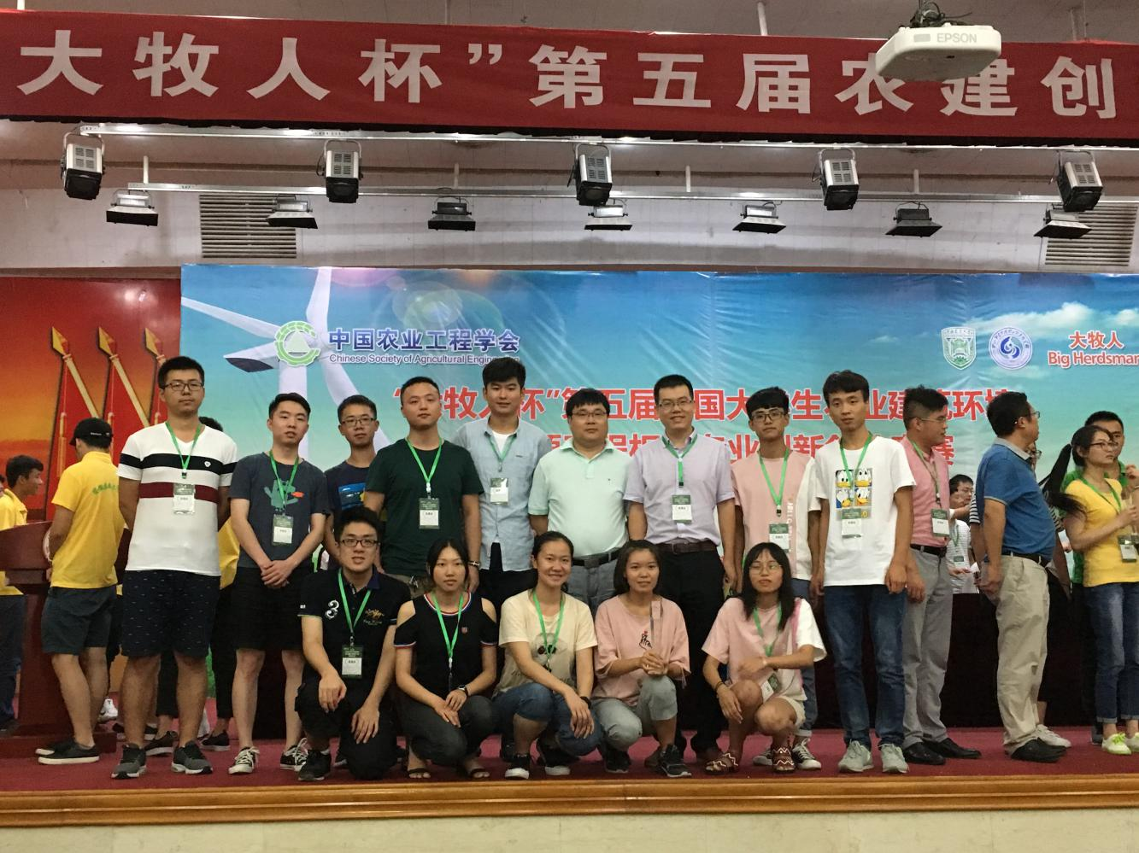
全国农业建筑环境与能源工程相关专业创新设计竞赛自2013年创办以来，一直受到各个院校农业建筑环境与能源工程，设施农业科学与工程等专业师生的积极参与，逐渐成为发现与培养农业工程学科科技创新人才的一个重要平台。工程技术学院参赛师生在此次大赛中团结合作、协同创新，充分展现了我院师生良好的精神风貌和过硬的专业素养，受到专家评委们的一致好评。

